โครงการฝึกอบรมการส่งเสริมคุณธรรมและจริยธรรมบุคลากรของ
องค์การบริหารส่วนตำบลเขาหัวควาย ประจำปีงบประมาณ พ.ศ. 2567

เมื่อวันที่ 24 เดือน เมษายน พ.ศ. 2567. ณ โรงแรมบรรจงบุรี อำเภอเมือง จังหวัดสุราษฎร์ธานี

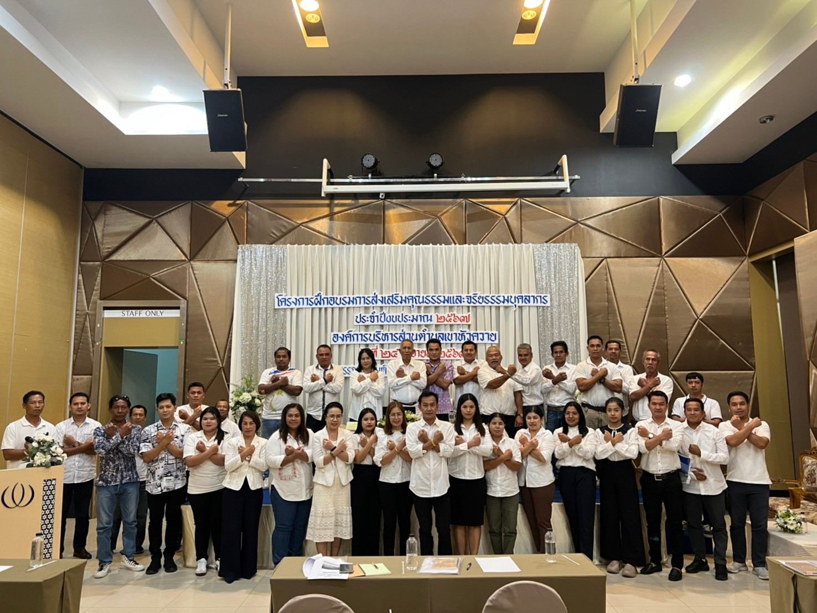
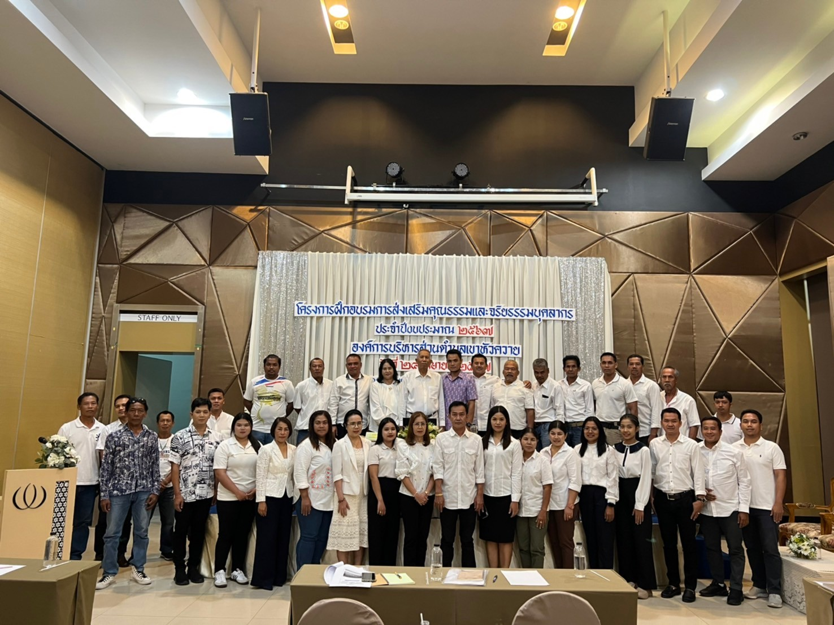

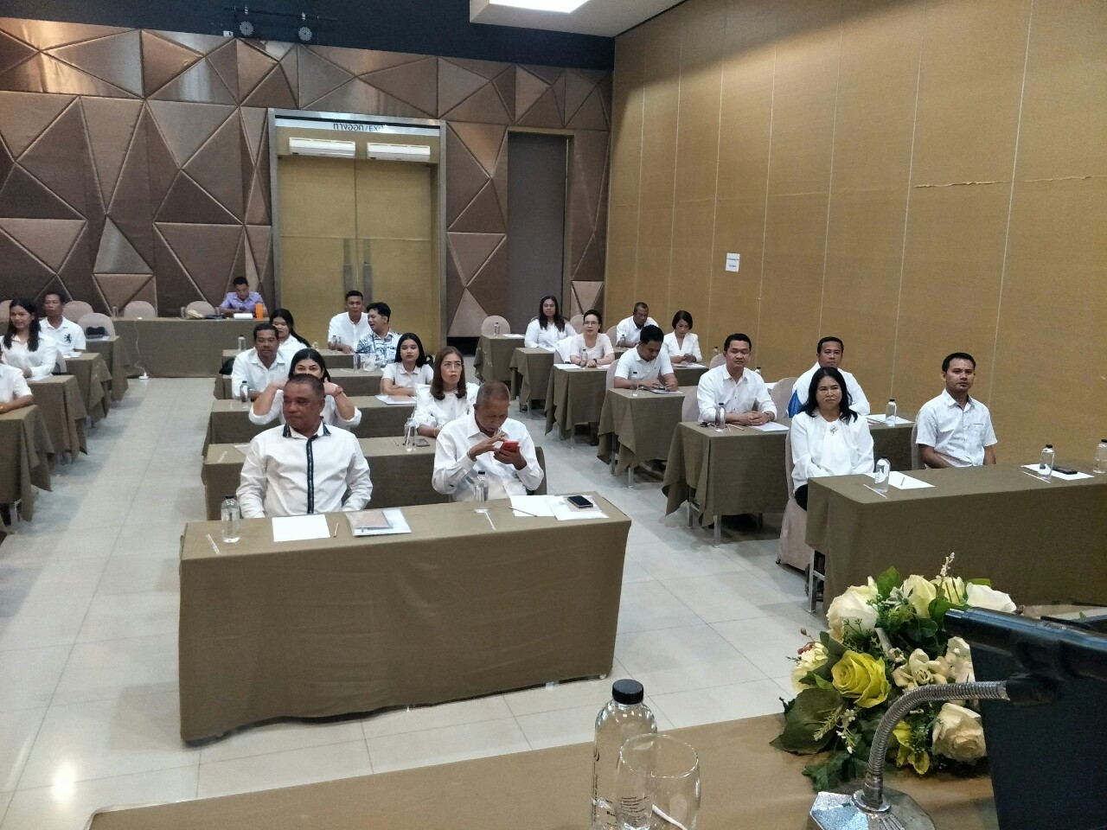
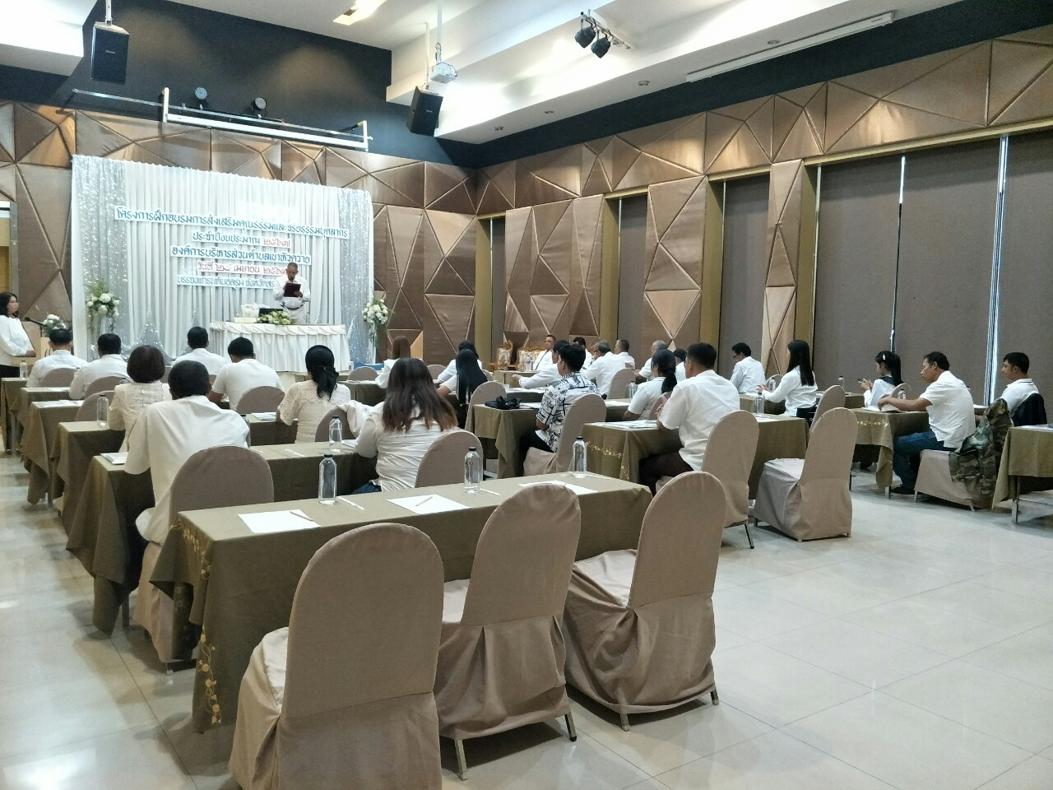

เมื่อวันที่ 24 เมษายน พ.ศ. 2567 องค์การบริหารส่วนตำบลเขาหัวควาย ได้ดำเนิน โครงการ
ฝึกอบรมการส่งเสริมคุณธรรมและจริยธรรมบุคลากรขององค์การบริหารส่วนตำบลเขาหัวควาย ประจำปีงบประมาณ พ.ศ. 2567 โดยมีบุคลากรในองค์การบริหารส่วนตำบลเขาหัวควาย ประกอบด้วยคณะผู้บริหาร
เจ้าหน้าที่ทุกคน จำนวน 34 คน เข้าร่วมโครงการ ฝึกอบรมการส่งเสริมคุณธรรมและจริยธรรมบุคลากรของ
องค์การบริหารส่วนตำบลเขาหัวควาย ประจำปีงบประมาณ พ.ศ. 2567 โดยมี นายสุเมธ เย็นมากตำแหน่ง นายกองค์การบริหารส่วนตำบลเขาหัวควาย เป็นประธานเปิดงาน ซึ่งโครงการฝึกอบรมการส่งเสริมคุณธรรมและจริยธรรมบุคลากรขององค์การบริหารส่วนตำบลเขาหัวควาย ประจำปีงบประมาณ พ.ศ. 2567 ในครั้งนี้มีการส่งเสริมให้บุคลากรในหน่วยงานได้ทราบถึงรายละเอียดเนื้อหาของประกาศคณะกรรมการมาตรฐานการบริหารงานบุคคลส่วนท้องถิ่น และ กฎหมายที่ท้องถิ่นควรทราบในการปฏิบัติหน้าที่และความรับผิดทางละเมิดของเจ้าหน้าที่ท้องถิ่น และประกาศเจตนารมณ์ต่อต้านการทุจริต เพื่อให้บุคลากรทุกคนในองค์กรนำหลักเกณฑ์ตามประมวลจริยธรรมไปใช้ในการปฏิบัติตน และรักษาคุณงามความดีที่เจ้าหน้าที่ของรัฐต้องยึดถือปฏิบัติ รวมถึงแนวทางการปฏิบัติตนทางจริยธรรม (Do’s & Don’ts) ข้อควรทำ ข้อไม่ควรทำ

